Проект межевания территории, расположенной в границах кадастрового квартала 22:68:010520

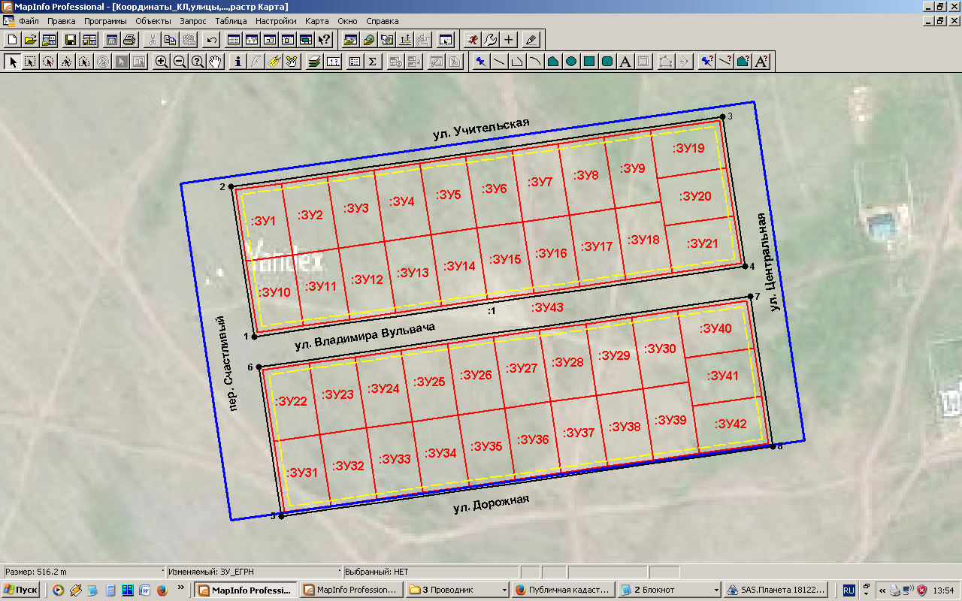  Технико-экономические показатели  Площадь территории проектирования – 5,89 га.  Количество проектируемых земельных участков для индивидуального жилищного строительства- 42 шт.  Площадь одного земельного участка для индивидуального жилищного строительства – от 995 кв.м. до 1000 кв.м. | Проектируемая территория расположена в городе Камень-на-Оби Каменского района Алтайского края, на левом берегу реки Обь, в кадастровом квартале 22:68:010520.  С северной стороны границей проектируемой территории является улица Учительская, с восточной – улица Центральная, с западной – переулок Счастливый, южной сторон – улица Дорожная.  Проект межевания территории разрабатывается в целях определения местоположения границ образуемых и изменяемых (уточняемых) земельных участков, установления красных линий в случае их отсутствия.  Задачей проекта межевания является предложение по определению границ существующих земельных участков, в случае если они требуют межевания (в ЕГРН отсутствуют сведения о координатах границ); уточнение (изменение) или установление существующих границ земельных участков при необходимости, а также формирование свободных от застройки земельных участков, для дальнейшего их предоставления в соответствии с градостроительными регламентами, установленными в соответствующей территориальной зоне.  В результате работ, в границах территории проектирования предлагается образовать 42 земельных участка, находящихся в государственной или муниципальной собственности, предназначенных для индивидуального жилищного строительства. Минимальный отступ от красной линии улиц – не менее чем на 5 м, от красной линии проездов – не менее чем на 3 м.

